**Mācību priekšmets, klase: literatūra, 8. klase**

**Mācību stundas tēma. Ceļazīmes dzīvē un literatūrā. Z.Skujiņa romāns “Jauna cilvēka memuāri”.**

**Sasniedzamie rezultāti:**

1.Vizualizē jauniešiem svarīgas ceļazīmes, diskutē par tām.

2. Aktualizē romāna žanra iezīmes, iepazīst jēdzienu “memuāri”.

3. Prot atrast būtiskus faktus par rakstnieka personību.

4.Saskata laika iezīmes literārā tekstā.

**Informatīvi materiāli, kas sekmē mācību satura apguvi:**

Mācību grāmata (33.-39.lpp.)

<http://literatura.lv/lv/person/Zigmunds-Skujins/872026>

<https://www.santa.lv/raksts/ieva/dzivesveids/rakstnieks-zigmunds-skujins.-kautrais-nekautrigais.-latvijas-dargums-27946/>

**Atgriezeniskā saite:** mutiska tiešsaistes stundā.

**Saziņas formas:** e-klase, Google Classroom.

**Uzdevumi**

**Ceļazīmes**

***Aktualizē ceļazīmes! Kuras no tām Tev ir zināmas? Ko tās nozīmē? Kādas ceļazīmes Tu vēl esi ievērojis (-usi)?(Mutiska saruna)***

**1.Brīdinājuma zīmes**

**2.Priekšrocības zīmes**

**3.Aizlieguma zīmes**

**4.Rīkojuma zīmes**

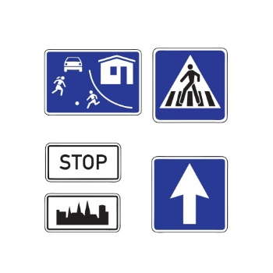**5.Norādījuma zīmes**

**1. uzdevums**

***Uzzīmē 3 “ceļazīmes”, kas, tavuprāt, būtu nozīmīgas jauniešiem! Komentē savus zīmējumus!***

***2.uzdevums***

***Noskaidro, ko nozīmē jēdziens “memuāri”! Uzraksti to! Izmanto informāciju mācību grāmatā (94.lpp.)vai*** [***www.tezaurs.lv***](http://www.tezaurs.lv)

***3.uzdevums***

***Atkārto, kas ir ” romāns” un kādas ir tam raksturīgas pazīmes! Uzraksti atbildi! Izmanto informāciju mācību grāmatā (95.lpp.)***

***4.uzdevums.***

***Atrodi 5 interesantus faktus par rakstnieku Z.Skujiņu! Izmanto informāciju mācību grāmatā (34.lpp.) un iepriekš norādītajos interneta resursos!***

***5.uzdevums.***

***Lasi romāna “Jauna cilvēka memuāri” fragmentu (34.-38.lpp.māc.grām.)! Uzraksti, kādas laika zīmes tu saskati fragmentā! Nosaki, kurā laikā notiek romānā tēlotā darbība!***

***6.uzdevums.***

***Uzraksti, kādas ceļazīmes romāna galvenajam varonim, Tavuprāt, dzīvē jāievēro!Pamato savu atbildi! Vizualizē šīs ceļazīmes!***